|  |  |  |
| --- | --- | --- |
| TRƯỜNG ĐẠI HỌC NHA TRANG  **KHOA CÔNG NGHỆ THÔNG TIN**  Người ra đề  Nguyễn Đức Thuần | ĐỀ THI KẾT THÚC MÔN HỌC  MÔN: **THỐNG KÊ MÁY TÍNH**  Thời gian: 60 phút  Lớp **57TH**  *Được sử dụng tài liệu*  **ĐỀ I**  **Ngày thi:** | DUYỆT ĐỀ  Phạm Thị Thu Thúy |

**Câu I**: (3đ)

1. Khảo sát kết quả học tập của ngẫu nhiên 10 sinh viên 3 lớp TH1, TH2, HT1 ta có kết quả:

|  |  |  |  |  |  |  |  |  |  |  |
| --- | --- | --- | --- | --- | --- | --- | --- | --- | --- | --- |
| TH1 | 7.5 | 8.0 | 6.5 | 7.5 | 10 |  | 9.5 | 8.0 | 8.0 | 7.5 |
| TH2 | 6.0 | 6.5 |  | 8.0 | 9.0 | 8.5 | 9.5 | 8.5 |  | 7.5 |
| DiHT1 | 7.0 | 7.0 | 6.5 | 5.5 | 9.5 | 6.5 |  | 7.5 | 7.5 | 8.0 |

Viết các câu lệnh bằng ngôn ngữ R để tiến hành các công việc sau:

1. (1đ) Tạo một data frame chứa dữ liệu quan trắc được, tên của data frame là KQ.
2. (1đ) Điền vào những ô trống là giá trị trung bình tương ứng của từng lớp.
3. (1đ) Vẽ biểu đồ sau thể hiện kết quả học tập của 3 lớp:

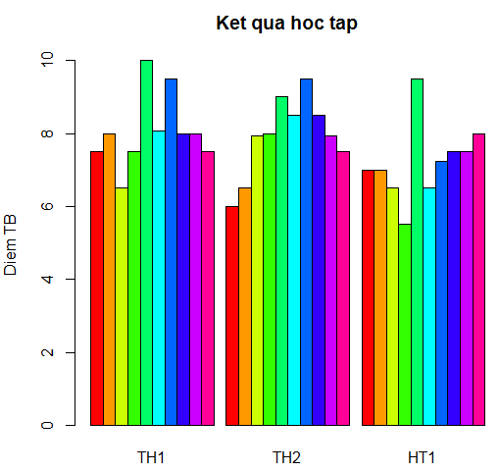

**Câu II:** (3.5đ)

Nghiên cứu về độ bền X (kg/mm2) của một tâm sthép, người ta tiến hành một số quan sát trên một số tấm thép mẫu và có kết quả:

|  |  |  |  |  |  |  |  |
| --- | --- | --- | --- | --- | --- | --- | --- |
| Độ bền | (95,115] | (115,135] | (135,155] | (155,175] | (175,195] | (195,215] | >215 |
| Số t. thép | 15 | 19 | 23 | 31 | 29 | 21 | 6 |

Viết các câu lệnh bằng ngôn ngữ R thực hiện các yêu cầu sau:

1. (1đ) Tổ chức lưu trữ dữ liệu
2. (1đ) Tìm khoảng ước lượng độ bền với độ tin cậy 97%.
3. (0.5đ) Thép có độ bền trên 195kg/mm2 được gọi là thép loại A. Tính số tấm thép loại A.
4. (1đ) Tìm khoảng tin cậy 98% cho tỉ lệ thép loại A.

**Câu III**: (3.5đ)

Tiền lương hàng ngày trung bình trên một mẫu gồm 32 công nhân trong xí nghiệp A là 180 ngàn đồng, với độ lệch chuẩn là 14 ngàn đồng. Trong xí nghiệp B, một mẫu gồm 40 công nhân được chọn ngẫu nhiên có tiền lương trung bình hàng ngày là 170 (ngàn đồng) với độ lệch chuẩn 10 ngàn đồng. Tiền lương hàng ngày trung bình của 2 xí nghiệp A và B có khác nhau không? (ở mức ý nghĩa α=5%). Giả sử tiền lương hàng ngày của 2 xí nghiệp là biến ngẫu nhiên có phân phối chuẩn có cùng phương sai.

Viết các câu lệnh R thực hiện:

1. (0.5đ) Dùng dòng ghi chú nêu giả thuyết cần kiểm định. (Ký hiệu mu thay cho μ)
2. (3đ) Xử lý và hiển thị kết quả kiểm định.

* Dùng miền bác bỏ (1.5đ)
* Dùng p-value (1đ)

|  |  |  |
| --- | --- | --- |
| TRƯỜNG ĐẠI HỌC NHA TRANG  **KHOA CÔNG NGHỆ THÔNG TIN**  Người ra đề  Nguyễn Đức Thuần | ĐỀ THI KẾT THÚC MÔN HỌC  MÔN: **THỐNG KÊ MÁY TÍNH**  Thời gian: 60 phút  Lớp **57TH**  *Được sử dụng tài liệu*  **ĐỀ II**  **Ngày thi:** | DUYỆT ĐỀ  Phạm Thị Thu Thúy |

**Câu I:**  (3đ)

Biết rằng 3 xí nghiệp ABC, XYZ, MNL có doanh thu các tháng trong 6 tháng đầu năm 2017 như sau:

|  |  |  |  |  |  |  |
| --- | --- | --- | --- | --- | --- | --- |
| ABC | 192 | 280 | 250 | 370 | 420 | 350 |
| XYZ | 210 | 305 | 280 | 300 | 380 | 360 |
| MNL | 190 | 260 | 300 | 310 | 390 | 380 |

Viết câu lệnh bằng ngôn ngữ R thực hiện các công việc sau:

1. (1đ) Tổ chức ma trận lưu trữ dữ liệu doanh thu của 3 xí nghiệp trên.
2. (1đ) Hiển thị doanh thu các tháng của xí nghiệp ABC trên 300
3. (1đ) Vẽ đồ thị bar chart như sau:

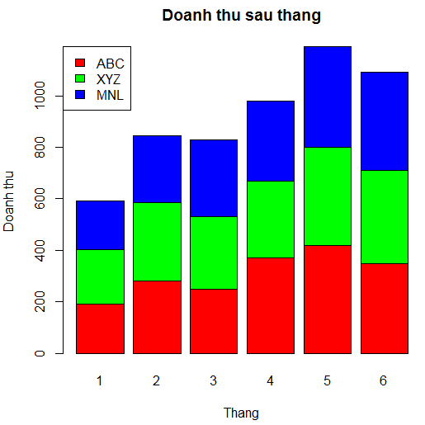

**Câu II**: (3.5đ)

X (đơn vị tính bằng %) là chỉ tiêu của một loại sản phẩm. Điều tra ở một số sản phẩm (Số sp) người ta có bảng số liệu:

|  |  |  |  |  |  |  |  |  |
| --- | --- | --- | --- | --- | --- | --- | --- | --- |
| X | [5,7) | [7,9) | [9,11) | [11,13) | [13,15) | [15,17) | [17,19) | [19,21) |
| Số Sp | 2 | 8 | 14 | 19 | 22 | 20 | 10 | 5 |

Viết các câu lệnh bằng ngôn ngữ R thực hiện các yêu cầu sau:

1. (1đ) Tổ chức lưu trữ dữ liệu
2. (1đ) Tìm khoảng ước lượng chỉ tiêu trung bình của loại sản phẩm với độ tin cậy 95%.
3. (0.5đ) Chỉ tiêu bé hơn 12% được gọi là thép loại II. Tính số sản phẩm loại II.
4. (1đ) Tìm khoảng tin cậy 98% cho tỉ lệ sản phẩm loại II.

**Câu III**: (3.5đ)

Một cuộc điều tra của Hội phụ nữ để đánh giá về một dư luận xã hội cho rằng lương phụ nữ thấp hơn lương của nam giới. Một mẫu ngẫu nhiên gồm 4 đàn ông có lương trung bình là 78 ngàn/giờ, với độ lệch chuẩn là 24.4; một mẫu ngẫu nhiên khác độc lập với mẫu trên gồm 4 phụ nữ có lương trung bình là 63.5 ngàn/giờ, với độ lệch chuẩn 20,2. Giả sử rằng lương của nam và nữ giới đều tuân theo phân phối chuẩn và có cùng phương sai. Hãy cho kết luận điều tra trên với mức ý nghĩa 10%.

Viết các câu lệnh R thực hiện:

1. (0.5đ) Dùng dòng ghi chú nêu giả thuyết cần kiểm định. (Ký hiệu mu thay cho μ)
2. (3đ) Xử lý và hiển thị kết quả kiểm định.

* Dùng miền bác bỏ (1.5đ)
* Dùng p-value (1đ)

|  |  |  |
| --- | --- | --- |
| TRƯỜNG ĐẠI HỌC NHA TRANG  **KHOA CÔNG NGHỆ THÔNG TIN**  Người ra đề  Nguyễn Đức Thuần | ĐỀ THI KẾT THÚC MÔN HỌC  MÔN: **THỐNG KÊ MÁY TÍNH**  Thời gian: 60 phút  Lớp **57TH**  *Được sử dụng tài liệu*  **ĐỀ III**  **Ngày thi:** | DUYỆT ĐỀ  Phạm Thị Thu Thúy |

**Câu I:**  (3đ)

Biết rằng 3 xí nghiệp ABC, XYZ, MNL có doanh thu các tháng trong 6 tháng đầu năm 2017 như sau:

|  |  |  |  |  |  |  |
| --- | --- | --- | --- | --- | --- | --- |
| ABC | 192 | 280 | 250 | 370 | 420 | 350 |
| XYZ | 210 | 305 | 280 | 300 | 380 | 360 |
| MNL | 190 | 260 | 300 | 310 | 390 | 380 |

Viết câu lệnh bằng ngôn ngữ R thực hiện các công việc sau:

1. (1đ) Tổ chức ma trận lưu trữ dữ liệu doanh thu của 3 xí nghiệp trên.
2. (1đ) Hiển thị doanh thu các tháng của xí nghiệp ABC trên 300
3. (1đ) Vẽ biểu đồ thể hiện tỷ lệ doanh thu của các xí nghiệp trong sáu tháng đầu năm 2017.

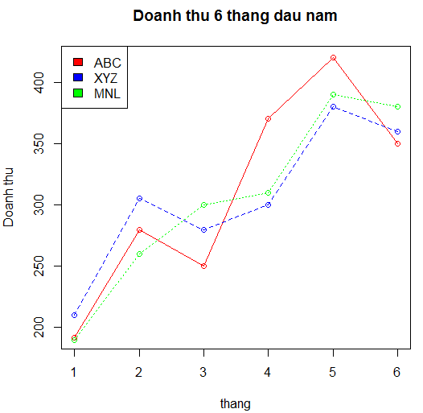

(Đường màu đỏ, màu xanh, màu xanh lá cây lần lượt cho xí nghiệp ABC, XYZ, MNL)

**Câu II**: (3.5đ)

Tại một nông trường, để điều tra khối lượng của một loại trái cây, sau đợt bón một loại phân mới, nười ta cân thử một số trái cây được chọn ngẫu nhiên và được kết quả:

|  |  |  |  |  |  |  |  |  |
| --- | --- | --- | --- | --- | --- | --- | --- | --- |
| K.lượng | [45,50) | [50,55) | [55,60) | [60,65) | [65,70) | [70.,75) | [75,80) | ≥80 |
| Số trái | 2 | 11 | 25 | 74 | 187 | 43 | 16 | 3 |

Sử dụng ngôn ngữ R thực hiện các công việc sau:

1. (1đ) Tổ chức lưu trữ dữ liệu
2. (1đ) Trước kia, khối lượng trung bình của mỗi loại trái cây là 65 (gam). Hãy đánh giá xem loại phân bón mới có làm tăng khối lượng của quả không? với mức ý nghĩa α=0.01.
3. (0.5đ) Các trái có trọng lượng lớn hơn 65 gam thuộc loại I. Tính số trái cây thuộc loại I.
4. (1đ) Tìm khoảng tin cậy 98% cho tỉ lệ trái cây loại I.

**Câu III**: (3.5đ)

Một giảng viên dạy môn thống kê yêu cầu mỗi sinh viên phải làm một đồ án phân tích dữ liệu và dự kỳ thi hết môn. Sau đó, một mẫu gồm 10 sinh viên được chọn ngẫu nhiên, điểm số được ghi lại như sau:

|  |  |  |  |  |  |  |  |  |  |  |
| --- | --- | --- | --- | --- | --- | --- | --- | --- | --- | --- |
| Đ.thi | 81 | 62 | 74 | 78 | 93 | 69 | 72 | 83 | 90 | 84 |
| Đ.Đồ án | 76 | 71 | 69 | 76 | 87 | 62 | 80 | 75 | 92 | 79 |

Viết câc câu lệnh của ngôn ngữ R thực hiện các công việc sau:

1. (0.5 đ) Tổ chức lưu trữ dữ liệu
2. (1đ) Kiểm tra điểm thi của sinh viên có phân phối chuẩn?
3. (1đ) Tính hệ số tương quan giữa điểm thi và điểm đồ án có tương quan tuyến tính?
4. (1đ) Vẽ đường hồi qui tuyến tính giữa điểm thi và điểm đồ án.

|  |  |  |
| --- | --- | --- |
| TRƯỜNG ĐẠI HỌC NHA TRANG  **KHOA CÔNG NGHỆ THÔNG TIN**  Người ra đề  Nguyễn Đức Thuần | ĐỀ THI KẾT THÚC MÔN HỌC  MÔN: **THỐNG KÊ MÁY TÍNH**  Thời gian: 60 phút  Lớp **57TH**  *Được sử dụng tài liệu*  **ĐỀ IV**  **Ngày thi:** | DUYỆT ĐỀ  Phạm Thị Thu Thúy |

**Câu I:**  (3đ)

Khảo sát kết quả học tập của ngẫu nhiên 10 sinh viên 3 lớp TH1, TH2, HT1 ta có kết quả:

|  |  |  |  |  |  |  |  |  |  |  |
| --- | --- | --- | --- | --- | --- | --- | --- | --- | --- | --- |
| TH1 | 7.5 | 8.0 | 6.5 | 7.5 | 10 |  | 9.5 | 8.0 | 8.0 | 7.5 |
| TH2 | 6.0 | 6.5 |  | 8.0 | 9.0 | 8.5 | 9.5 | 8.5 |  | 7.5 |
| HT1 | 7.0 | 7.0 | 6.5 | 5.5 | 9.5 | 6.5 |  | 7.5 | 7.5 | 8.0 |

Viết các câu lệnh bằng ngôn ngữ R để tiến hành các công việc sau:

1. (1đ) Tạo một data frame chứa dữ liệu quan trắc được, tên của data frame là KQ.
2. (1đ) Điền vào những ô trống là giá trị trung bình tương ứng của từng lớp.
3. (1đ) Vẽ biểu đồ đường (lines) thể hiện kết quả học tập của 3 lớp, với đường của TH1 là màu đỏ, đường của TH2 màu xanh, HT1 mmàu xanh lá cây.

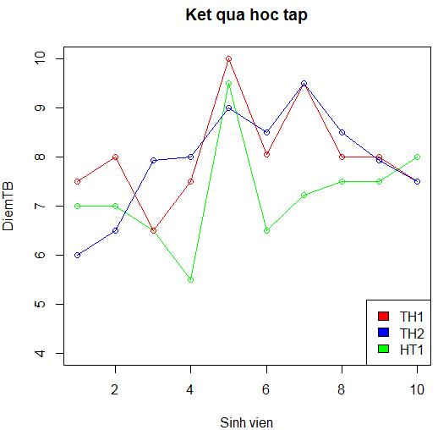

**Câu II**: (3.5 đ) Để đánh giá mức tiêu hao nhiên liệu của một loại ô tô siêu tải, người ta theo dõi đối tượng tiêu hao nhiên liệu (lít/100km) của 100 chuyến xe và có kết quả sau:

|  |  |  |  |  |  |
| --- | --- | --- | --- | --- | --- |
| Lượng t.hao | [35,40) | [40,45) | [45,50) | [50,55) | [56,60) |
| Số ch. xe | 14 | 20 | 36 | 22 | 8 |

Sử dụng ngôn ngữ R thực hiện các công việc sau:

1. (1đ) Tổ chức lưu trữ dữ liệu
2. (1đ) Tìm khoảng tin cậy ước lượng tiêu hao nhiên liệu trung bình của loại xe nói trên với độ tin cậy 95%
3. (0.5đ) Xe cần đưa vào kiểm tra kỹ thuật nếu có mức tiêu hao nhiên liệu từ 52 lít/km. Tính số lượng xe cần đưa vào kiểm tra kỹ thuật.
4. (1đ) Ước lượng tỷ lệ xe cần đưa vào kiểm tra kỹ thuật tối thiểu với độ tin cậy 95%.

**Câu III**: (3.5đ)

Để thực hiện một công trình nghiên cứu về mối quan hệ về chiều cao Y(cm) và đường kính X (cm) của một loại cây, người ta thực hiện quan trắc trên một mẫu ngẫu nhiên và có kết quả

|  |  |  |  |  |  |  |  |  |  |  |
| --- | --- | --- | --- | --- | --- | --- | --- | --- | --- | --- |
| Y | 5 | 6 | 5 | 6 | 10 | 5 | 7 | 8 | 9 | 10 |
| X | 28 | 28 | 24 | 30 | 60 | 30 | 32 | 42 | 43 | 49 |

Viết câc câu lện của ngôn ngữ R thực hiện các công việc sau:

1. (0.5đ) Tổ chức lưu trữ dữ liệu
2. (1đ) Kiểm tra đường kính của loại cây trên có phân phối chuẩn?
3. (1đ) Tính hệ số tương quan giữa đường kính và chiều cao có tương quan tuyến tính?
4. (1đ) Vẽ đường hồi qui tuyến tính giữa đường kính và chiều cao.